Hola nens i nenes de 4t !
Com va tot ?
Recorda que aquest treball és quinzenal i la data màxima d’entrega serà el divendres 22 de maig.
IMPORTANT !!
A l’enviar el correu revisa:

- Adreça correu electrònic: mtellez@xtec.cat
- Assumpte: Medi natural i el teu nom.
Espero que t’agradi !
Una abraçada
Valle

El retorn de la feina (experiment) el pots fer de diferents formes:

- Amb un dibuix de l’experiment i respon les preguntes.
- Una foto o un vídeo i respon les preguntes.
- Respon només les preguntes que veuràs a l’activitat.

Aquesta setmana la proposta té dues activitats :
- Veure un reportatge i respondre unes preguntes.
- Fer dos experiments. Has de fer un d’ells però si t’animes pots fer els dos !!

____ACTIVITAT 1 ________

- Mira aquest vídeo sobre sucre.

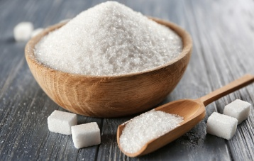
https://www.ccma.cat/tv3/super3/infok/piriscopi-el-sucre/video/5939746/

- RESPON :

- De quins dos aliments s’extreu el sucre?

- Qui va descobrir com cristal·litzar el sucre?

- De quina paraula prové la paraula sucre?

- Quins són els principals països productors de sucre del món?

- Anomena dues malalties que ens pot provocar el sucre.

____ACTIVITAT 2 ________

EXPERIMENT 1

- El sentit del gust. Sabor salat i dolç

Saps que la llengua és l’òrgan del sentit del gust i ens permet distingir els sabors dels aliments. Captem els sabors a través d’uns granets que cobreixen la superfície de la llengua , les papil·les gustatives, que passen la informació al cervell a través dels nervis.
Recorda que cada sabor és percep en una zona diferent de la llengua .
Amb aquest experiment veurem si és cert.

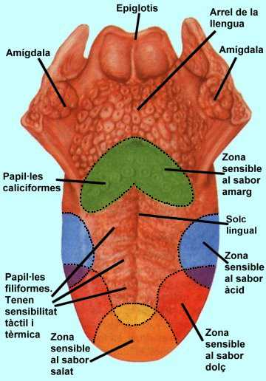

Aquest experiment el pots fer tu sol o el pots fer a diferents familiars de casa.
- MATERIAL
- Bastonets esterilitzats
- Gots de vidre
- Cullereta
- Tovallons de paper
- Sal
- Sucre
- Aigua

- PROCEDIMENT

- En un got posa aigua.
- En un got posa dos o tres dits d'aigua i dues cullerades de sal. Remena bé.
- En un altre got posa dos o tres dits d'aigua i dues cullerades de sucre. Remena bé.
- Agafa el got amb aigua i sal i l’ altre amb aigua i sucre. També necessites un altre got ple amb aigua sola.
- Suca una punta del bastonet amb l'aigua amb sal i després, poc a poc, ves tocant en diversos punts de la llengua del familiar que hagis triat i preguntant-li si nota el sabor salat. Quan s'acaba l'exploració qui ha ofert la llengua fa un glop d'aigua sola per netejar-se la boca de l'aigua amb sal.
- Tot seguit repeteix l'operació amb l'aigua amb sucre tot aprofitant l'altre extrem del bastonet.
- Es recomana que la llengua la tregui tant com pugui i que prèviament tingui la boca seca empassant-se la mica de saliva que pugui tenir.
- Al final anota els resultats que has tingut.

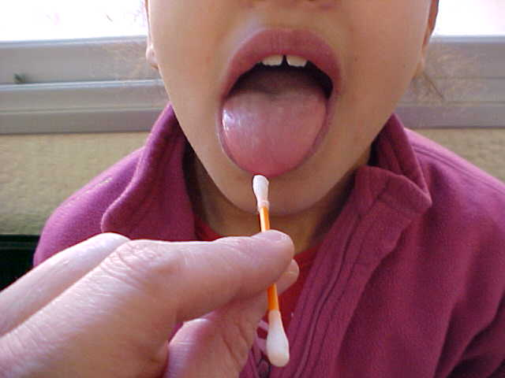
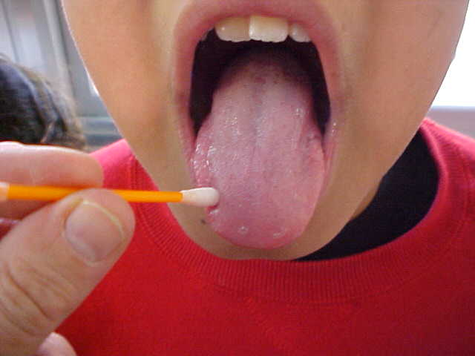
Aquí es nota molt el sabor dolç del sucre.

Aquí es nota molt el sabor salat de la sal.

- RESPON :
- A quantes persones has fet l’experiment?

- Han identificat la zona de la llengua dels dos sabors?

Número de persones
Identifica la zona sabor salat.
Identifica la zona sabor dolç.
No han identificat cap sabor a la zona.

EXPERIMENT 2

- Separem el rovell de la clara!

- MATERIAL
- Un ou
- Dos plats
- Una ampolla de plàstic

- PROCEDIMENT

- Prepara el material necessari.
- Trenca l’ou i posa’l damunt del plat.
- Destapa l’ampolla de plàstic, pressiona-la una mica i l’apropes al rovell.
- Deixa de pressionar l’ampolla.
- Aboca el rovell a l’altre plat.

Et passo l’adreça per si necessites visualitzar el procediment

https://www.cuina.cat/videos/com-separar-el-rovell-de-la-clara_102865_102.html

- Valora les activitats d’aquesta setmana.

 |   Molt fàcil |   Fàcil |   Normal |   Difícil
Dificultat en general
Activitat 1
Vídeo del sucre i preguntes
Experiment 1
Experiment 2
Observacions:

